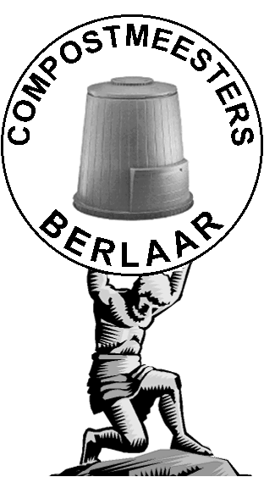
Gratis houtverhakseldag op zaterdag 29 april

Voor de compostmeesters lijkt het nog alsof het gisteren was, toch is het alweer van oktober geleden dat ze met hun hakselaars in de straten te zien en te horen waren. In april kan je alleszins je takkenscharen en boomzagen weer bovenhalen voor de lentesnoei.

De compostmeesters helpen hierbij graag een handje. Zij komen op zaterdag 29 april 2017 het snoeihout gratis bij je thuis verhakselen. Om de verhakseldag vlot te laten verlopen, vragen ze aan de inschrijvers om de snoeiresten in dezelfde richting te stapelen en in busseltjes te binden (niet met ijzerdraad!). Een compostmeester zal het te verhakselen materiaal een week voor de hakseldag komen bekijken en raad geven voor een betere stapeling.

Méér dan 10 m³ per locatie is om organisatorische redenen niet mogelijk. Het is bovendien belangrijk dat de snoeiresten vlot bereikbaar zijn en dat ze zich niet in reeds half-gecomposteerde toestand bevinden. Slecht gestapelde of halfvergane hopen worden niet verhakseld.

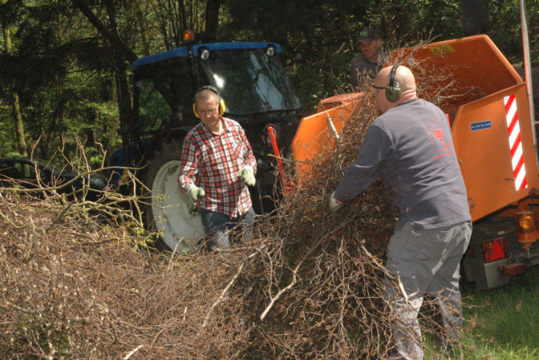
Inschrijven kan tot en met 14 april door onderstaand formulier aan de dienst Milieu (Markt 2) te bezorgen. Je kan je gegevens ook mailen naar milieu@berlaar.be. De eerste 60 inschrijvers worden zeker bediend, in zoverre de snoeiresten netjes zijn gestapeld. Latere inschrijvers worden op een wachtlijst geplaatst en in functie van beschikbare tijd nog bediend.

INSCHRIJVINGSFORMULIER

Ondergetekende, (naam + voornaam)…………………………………………………………
woont in Berlaar, (adres)……………………………………………………………………
of adres in Berlaar waar er verhakseld wordt ………………………………………………………
Telefoonnummer: ……………………………

wenst deel te nemen aan de houtverhakseldag van zaterdag 29 april 2017 en verklaart dat het verhakselde hout enkel voor privé-doeleinden zal worden aangewend.

HET TE VERHAKSELEN HOUT LIGT TEGEN DE STRAAT IN DE TUIN.
DE HOEVEELHEID SNOEIHOUT BEDRAAGT ONGEVEER ……….m³ (max 10 m³).

Berlaar,…………………… 2017. Handtekening,

